GÜNEŞ SİGORTA POLİÇE TRANSFERİ

Güneş sigorta transfer dosyası pusula ekranından yapılır. Üretim - Raporlar - Poliçe XML çıktısına gelinir.

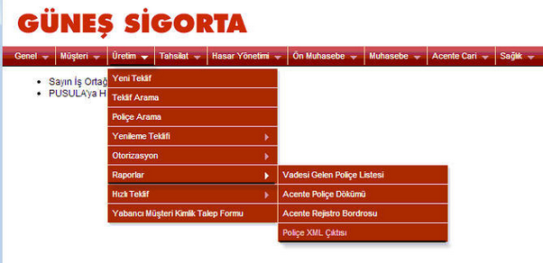

Tarih alanından Tanzim tarihi seçilir ve tarih aralığı belirlenir. Raporla butonu kullanılır.

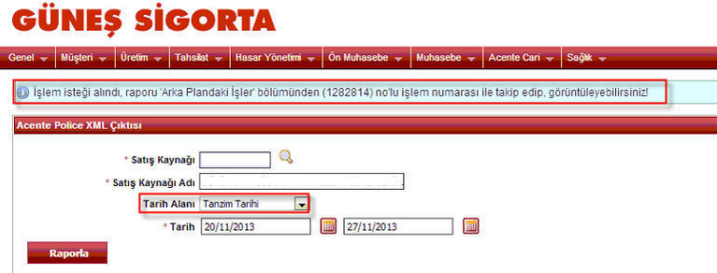

Raporla dedikten sonra Arka Plandaki İşlemler menüsünden indir linkine tıklayarak dosya kayıt edilir.